"Самолёт построим сами"
Программные задачи
Образовательные: закрепить представления детей о различных видах самолётов, дать знания о том, что их строение зависит от функционального назначения.
Развивающие: развивать умение выделять общие части самолётов: корпус, кабина пилота, крылья, хвост, упражнять в конструировании самолётов по образцу.
Воспитательные: воспитывать интерес к конструкторской деятельности.
Материал: иллюстрации спортивного, пассажирского, военных самолётов; образец постройки самолета.

Беседа: А на чём можно путешествовать? (На автобусе, машине, поезде, ....)
На каком транспорте можно ещё путешествовать? Отгадай загадку: Быстро в небе проплывает, обгоняя птиц полёт, человек им управляет. Что такое? (Самолёт).
Какие бывают самолёты по назначению? (Пассажирские, военные, спортивные).
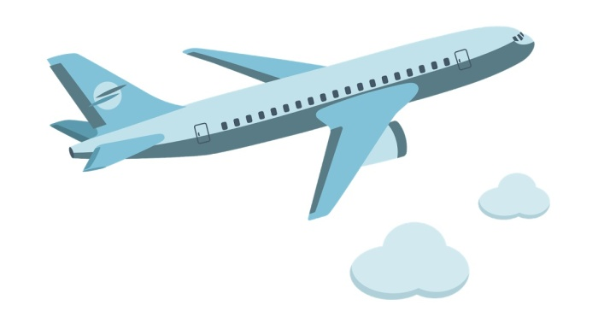
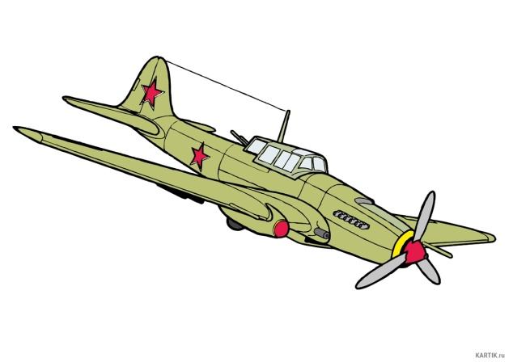
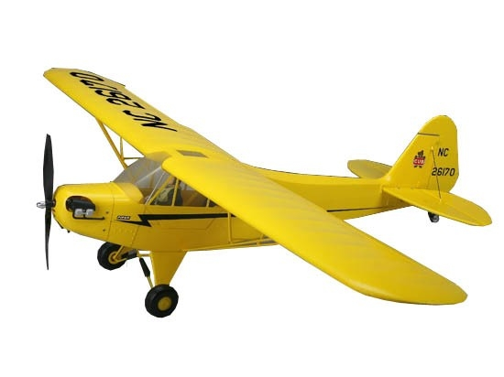

Какие детали есть у всех самолётов? (Корпус, кабина пилота, крылья, хвост).
Построй самолёт по образцу. Во время постройки ребенка спрашивать, из каких геометричесих фигур построили корпус, кабину, крылья, хвост самолёта.
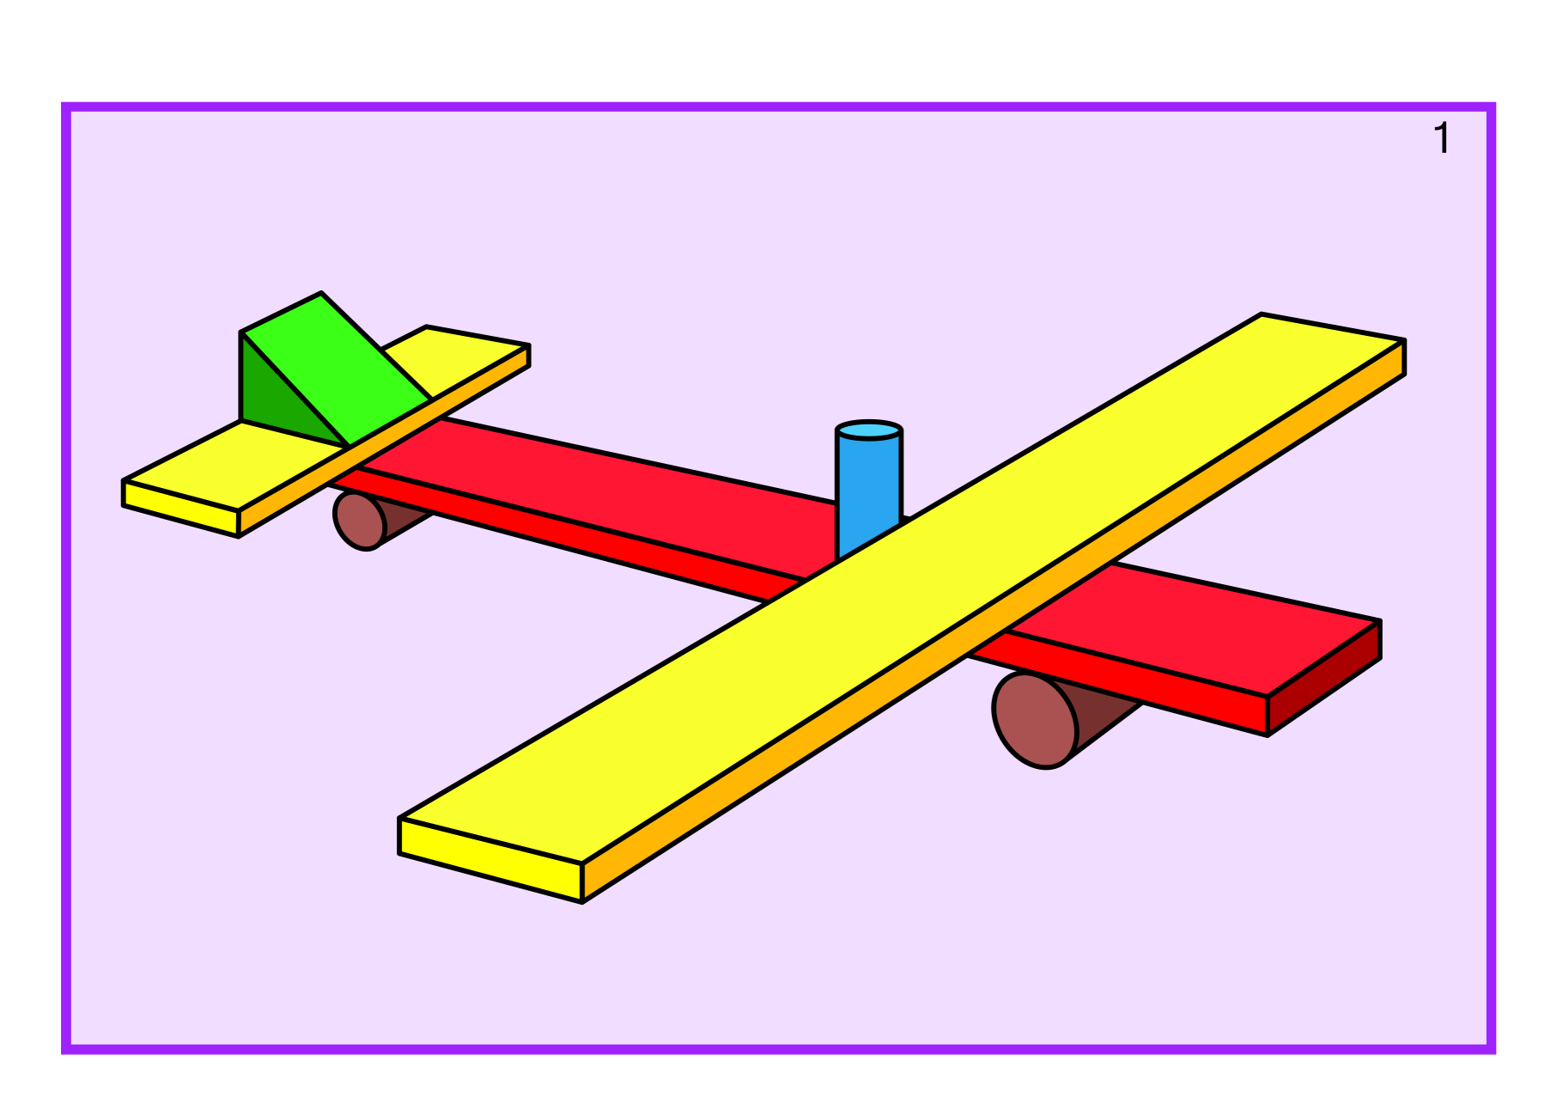
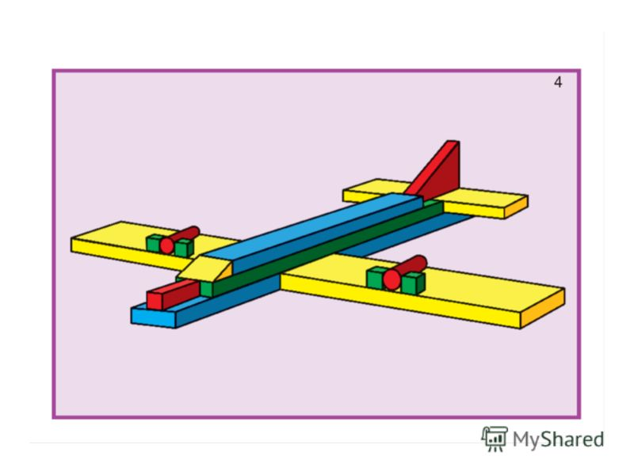
"Самолёт"
Полетели, полетели, - стойка ноги врозь "пружинка"
Вперёд руками завертели. - вращение руками перед грудью
Руки в стороны - в полёт - развести руки в стороны
Отправляем самолёт.
Правое крыло вперёд, - поворот туловища вправо
Левое крыло вперёд. - поворот туловища влево
Раз. два, три, четыре - "пружинка"
Полетел наш самолёт. - покачивание руками
Послушайте, пожалуйста, стихотворение про самолёт.
В. Шишков
Я построю самолёт,
Шлем надену и в полёт.
Сквозь волнистые туманы
Полечу в другие страны
Над полями, над лесами,
Над горами, и полями.
Облечу весь шар земной,
А потом вернусь домой.

